José Díaz Reina Cultura emprendedora

“Pasión por imprimir ideas” Eslogan y logo

Modelo Canvas:
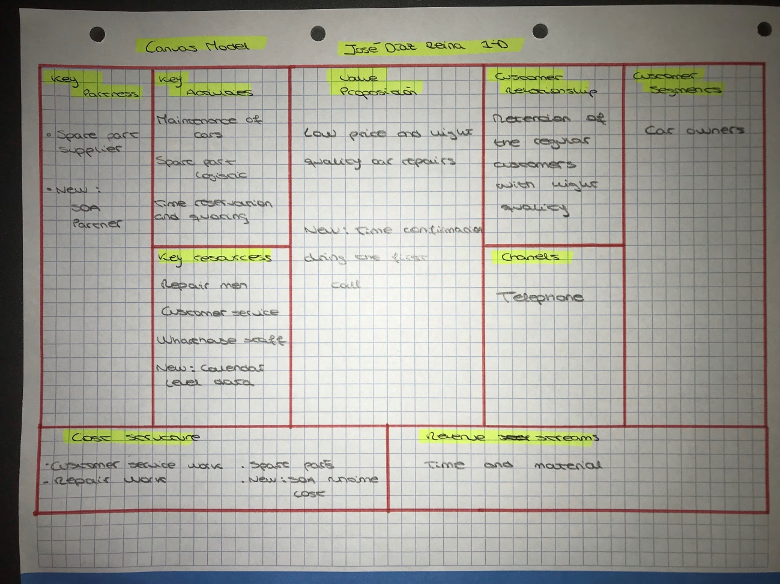

Modelo NABCH:
